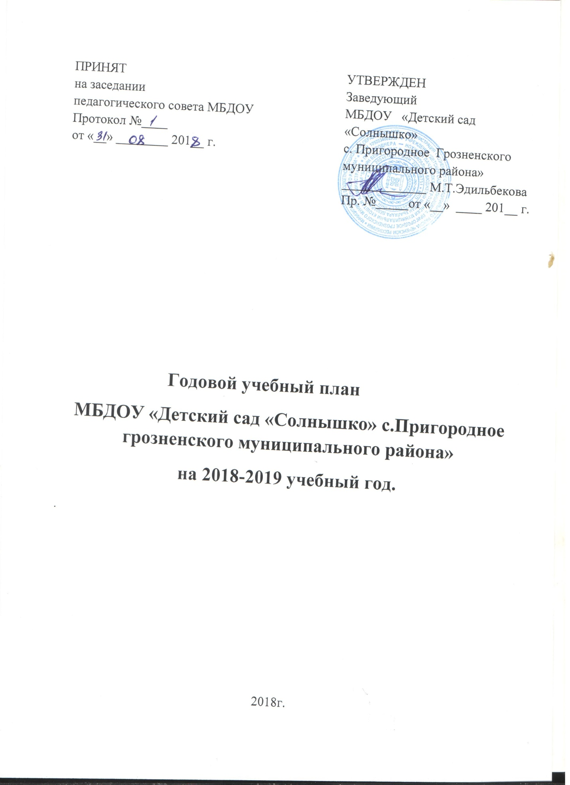

**Пояснительная записка**

Учебный план МБДОУ «Детский сад «Солнышко» с.Пригородное Грозненского муниципального района» (далее – ДОУ) реализующий программы дошкольного образования разработан на основании нормативных документов:

1.ФЗ № 273 от 29.12.2012 г. «Об образовании в Российской Федерации».

2.СанПиН 2.4.1.3049-13 «Санитарно-эпидемиологические требования к устройству, содержанию и организации режима работы дошкольных образовательных организаций».

3.Учебный план ДОУ определяет максимальный объем учебной нагрузки воспитанников, распределяет учебное время, отводимое на освоение федерального и национально-регионального компонентов государственного образовательного стандарта, по возрастным группам и образовательным областям.

В учебный план включены пять образовательных областей

-социально-коммуникативное развитие;

-познавательное развитие;

-речевое развитие;

-художественно-эстетическое развития;

- физическое развитие.

В структуре учебного плана выделяется инвариантная и вариативная часть. Инвариантная часть обеспечивает выполнение обязательной части основной общеобразовательной программы МБДОУ - «От рождения до школы» под редакцией Н. Веракса, Т.С. Комаровой, М.А. Васильевой Инвариантная часть реализуется через обязательные ООД, отводимые на усвоение основной программы.

Продолжительность непрерывной организованной образовательной деятельности для детей от 1,5 до 4-х лет - не более 15 минут, для детей от 4-х до 5-ти лет - не более 20 минут, для детей от 5 до 6-ти лет - не более 25 минут.

В летний период проводятся физкультурные и музыкальные занятия, спортивные и подвижные игры, спортивные праздники, экскурсии и другие, а также увеличивается продолжительность прогулок.

Таким образом, учебный план соответствует целям и задачам ДОУ, учитывает требования, предъявляемые СанПиН 2.4..1.3049-13 к объёму образовательной нагрузки

**Максимально допустимый объем** недельной образовательной нагрузки, включая реализацию вариативной части программы, для детей дошкольного возраста составляет:

- для детей 2 младшей группы – 10 ООД (150мин) в неделю,

- для детей средней группы – 10 ООД (200мин) в неделю,

- для детей старшей группы – 13 ООД (325 мин) в неделю,

**Учебный план МБДОУ «Детский сад Солнышко» с.Пригородное**

**на 2018-2019 учебный год**

|  |  |  |  |  |  |  |
| --- | --- | --- | --- | --- | --- | --- |
| **Группа** | | | | | | |
|  | **2-младшая** | | **средняя** | | **старшая** | |
| Длительность ООД (мин) | 15 | | 20 | | 25 | |
| Количество ООД в неделю | 10 | | 10 | | 13 | |
| Количество ООД в месяц/ год | **м/г** | | **м/г** | | **м/г** | |
| **Всего по программе** | **Из них вариативная часть** | **Всего по программе** | **Из них вариативная часть** | **Всего по программе** | **Из них вариативная часть** |
| **Виды занятий** |  |  |  |  |  |  |
| Физическая культура | 12/108 | 2/18 | 12/108 | 2/18 | 12/108 | 2/18 |
| ФЭМП | 4/36 | 1/9 | 4/36 | 1/9 | 4/36 | 1/9 |
| ФЦКМ | 4/36 | 1/9 | 4/36 | 1/9 | 8/72 | 1/9 |
| Развитие речи | 4/36 | 1/9 | 4/36 | 1/9 | 8/72 | 1/9 |
| Рисование | 4/36 | 1/9 | 4/36 | 2/18 | 8/72 | 2/18 |
| Лепка | 2/18 | 1/9 | 2/18 | 1/9 | 2/18 | 1/9 |
| Аппликация | 2/18 | 1/9 | 2/18 | 1/9 | 2/18 | 1/9 |
| Музыка | 8/72 |  | 8/72 |  | 8/72 |  |
| Социально-коммуникативное развитие | В течении дня во время режимных моментов | | | | | |

**Планирование образовательной деятельности при работе**

**по пятидневной неделе**

|  |  |  |  |  |  |  |  |
| --- | --- | --- | --- | --- | --- | --- | --- |
| **Организованная образовательная деятельность** | | | | | | | |
| **Базовый вид деятельности** | **Периодичность** | | | | | | |
| 2-младшая группа | | Средняя группа | | | Старшая группа | |
| Физическая культура в помещении | 2 раза в неделю | | 2 раза в неделю | | | 2 раза в неделю | |
| Физическая культура на прогулке | 1 раз в неделю | | 1 раз в неделю | | | 1 раз в неделю | |
| Познавательное развитие | 2 раза в неделю | | 2 раза в неделю | | | 3 раза в неделю | |
| Развитие речи | 1 раз в неделю | | 1 раз в неделю | | | 2 раза в неделю | |
| Рисование | 1 раза в неделю | | 1 раза в неделю | | | 2 раза в неделю | |
| Лепка | 1 раз в 2 недели | | 1 раз в 2 недели | | | 1 раз в 2 недели | |
| Аппликация | 1 раз в 2 недели | | 1 раз в 2 недели | | 1 раз в 2 недели | | |
| Музыка | 2 раза в неделю | | 2 раза в неделю | | 2 раза в неделю | | |
| ИТОГО | 10 занятий в неделю | | 10 занятий в неделю | | 13 занятий в неделю | | |
| **Образовательная деятельность в ходе режимных моментов** | | | | | | | |
| Утренняя гимнастика | Ежедневно | | Ежедневно | | Ежедневно | | |
| Закаливающие процедуры | Ежедневно | | Ежедневно | | Ежедневно | | |
| Гигиенические процедуры | Ежедневно | | Ежедневно | | Ежедневно | | |
| Ситуативные беседы при проведении режимных моментов | Ежедневно | | Ежедневно | | Ежедневно | | |
| Чтение художественной литературы | Ежедневно | | Ежедневно | | Ежедневно | | |
| Дежурства | Ежедневно | | Ежедневно | | Ежедневно | | |
| Прогулки | Ежедневно | | Ежедневно | | Ежедневно | | |
| **Самостоятельная деятельность детей** | | | | | | | |
| Игра | | Ежедневно | | Ежедневно | | | Ежедневно |
| Самостоятельная деятельность детей в уголках развития | | Ежедневно | | Ежедневно | | | Ежедневно |